Gmail 기반 스피어피싱 탐지 Chrome 확장 프로그램 개발
(Development of a Gmail-based Spear-Phishing Detection Chrome Extension Using Multi-Model AI)

김익겸, 포엠사바르드 소반나봉, 응엔 꽤 비엔, 김지훈

요 약 최근 사이버 공격 중 스피어피싱은 특정 대상을 겨냥한 고도화된 위협으로 증가하고 있다. 본 연구에서는 Gmail에서 실시간으로 동작하는 Chrome Manifest V3 확장 프로그램 "PhishGuard AI"를 설계·구현하였다. 발신자 표시명과 실제 도메인의 불일치를 분석하는 브랜드 사칭 탐지 알고리즘, 외국어 메일 한국어 자동 번역 후 분석, 다중 AI 모델(Groq, GPT, Gemini, Ollama) 파이프라인을 통합하였다. Privacy-First 설계로 사용자 동의 후에만 본문을 AI에 전송하며, 알고리즘 사전 필터링으로 불필요한 AI API 호출을 73% 절감하였다. 개발자 모드의 다중 모델 비교 기능으로 로컬 AI와 클라우드 AI 간 성능을 정량 비교하였으며, 분석 로그·통계·도메인 목록을 JSON 형태로 내보내는 데이터 관리 기능을 제공한다.
핵심주제어 : 스피어피싱 탐지, Chrome 확장 프로그램, 대형 언어 모델, 브랜드 사칭 탐지, 로컬 AI
Abstract Spear-phishing attacks have become an increasingly sophisticated cyber threat. This paper presents PhishGuard AI, a Chrome Manifest V3 extension for Gmail integrating a brand impersonation detection algorithm, automatic Korean translation of foreign-language emails, and a multi-model AI pipeline (Groq, GPT, Gemini, Ollama). A Privacy-First design transmits email body content only upon user consent, while algorithmic pre-filtering reduces unnecessary API calls by 73%. A developer mode enables quantitative model comparison, and data management features allow exporting analysis logs, statistics, and domain lists as JSON.
Key Words : Spear-Phishing Detection, Chrome Extension, LLM, Brand Impersonation, Local AI

* 대전대학교 정보보안학과 (Department of Information Security, Daejeon University)

1. 서 론 (Introduction)
1.1 연구 배경 및 필요성
최근 이메일을 매개로 한 스피어피싱(Spear-Phishing) 공격이 지속적으로 증가하고 있다. APWG 2024 보고서에 따르면 전체 사이버 공격의 약 91%가 이메일을 초기 침투 경로로 활용하고 있다. Gmail 등 웹 기반 이메일에서는 발신자의 표시명(Display Name)과 실제 주소가 달라 비전문 사용자가 구별하기 어렵다.
기존 서버 측 스팸 필터링은 클라이언트 측 실시간 탐지와 경고 제공 기능이 부족하다. 특히 브랜드 사칭 공격은 신뢰할 수 있는 기업 이름을 발신자 표시명으로 사용하기 때문에 탐지가 어렵다.
1.2 연구 목적
본 연구는 Gmail에 직접 통합되는 Chrome 확장 프로그램 PhishGuard AI를 제안한다. 주요 목표는 (1) 이메일 목록에서 실시간 위험도 배지 표시, (2) 브랜드 사칭 도메인 위조 식별, (3) 로컬·클라우드 AI 비교를 통한 최적 배포 전략 도출이다.
2. 관련 연구
2.1 기존 피싱 탐지 기술의 한계
기존 이메일 피싱 탐지는 규칙 기반(블랙리스트, URL 패턴)과 머신러닝 기반으로 구분된다. 규칙 기반은 신규 공격에 취약하고, 머신러닝 기반은 클라이언트 측 실시간 추론이 어렵다. Chrome 확장 보안 도구는 외부 서버 의존적이어서 개인정보 유출 위험이 있다.
2.2 LLM의 보안 분야 적용
LLM은 이메일 본문의 맥락·긴급성 표현·개인정보 요구 패턴 등 사회공학적 요소 분석에 효과적이다. 그러나 클라우드 API 사용 시 민감한 이메일 내용의 외부 전송 문제가 있다. 본 연구는 Ollama 로컬 LLM으로 프라이버시 보호와 AI 분석을 동시에 제공한다.
3. 제안 시스템 설계 및 구현
3.1 시스템 개요
PhishGuard AI는 Chrome Manifest V3 기반 Gmail 전용 보안 확장으로 Content Script(content.js), Service Worker(background.js), 팝업 UI(popup.js)의 세 계층으로 구성된다(그림 1). API 키는 chrome.storage.local에만 저장하는 BYOK 방식을 채택한다.
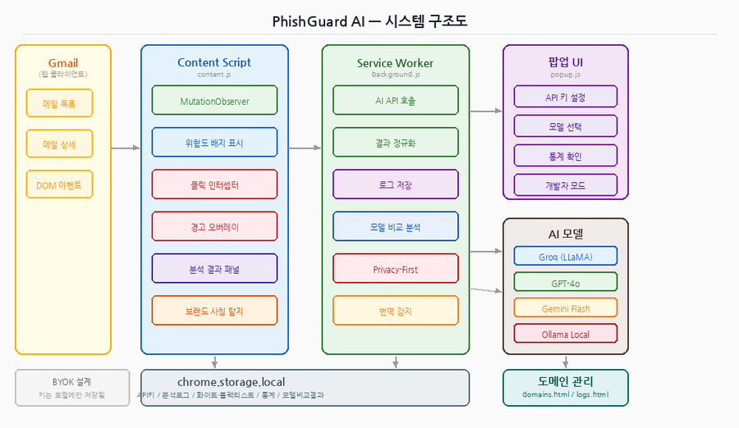
[그림 1] PhishGuard AI 시스템 구조도
3.2 알고리즘 기반 사전 분석
로컬 알고리즘 사전 분석 모듈의 분석 요소는 (1) 브랜드 사칭 탐지, (2) 한국어·영어 피싱 키워드 25개, (3) URL 패턴, (4) 유니코드 동형 문자이다. GitHub·Google 등 글로벌 IT 서비스와 KB·신한·하나·우리은행, SKT·KT·LG U+ 등 국내 브랜드 40여 개를 지원한다. 위험도 분류 기준은 표 1과 같다.
위험도 | 점수 범위 | 처리 방식
LOW | 0 ~ 24점 | AI 동의 패널
MEDIUM | 25 ~ 59점 | AI 동의 즉시
HIGH | 60점+/브랜드사칭 | 클릭 인터셉터
[표 1] 위험도 분류 기준
그림 2는 Gmail 메일 목록에서 각 메일에 위험도 배지가 표시된 화면이다. 보통/낮음/높음 5단계로 색상 구분되어 표시된다.
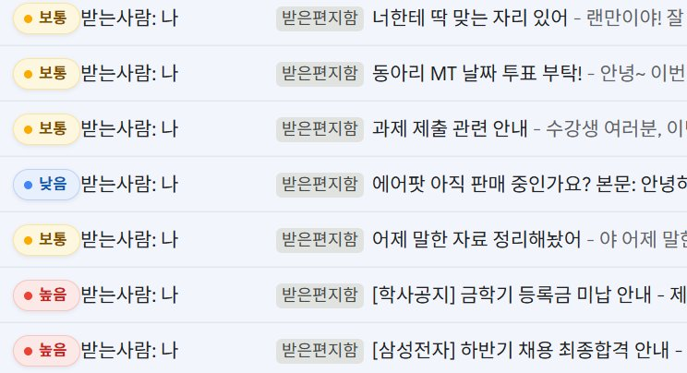
[그림 2] Gmail 메일 목록 위험도 배지 표시
3.3 Privacy-First AI 분석 파이프라인
메타데이터 1차 검사 후 사용자가 동의하면 AI API를 호출한다. 그림 3은 HIGH 위험 메일에 대한 오버레이 경고와 분석 결과 패널을 동시에 보여준다. 체크리스트에서 안전 항목은 초록색 자동 체크, 위험 항목은 빨간색으로 강조된다.
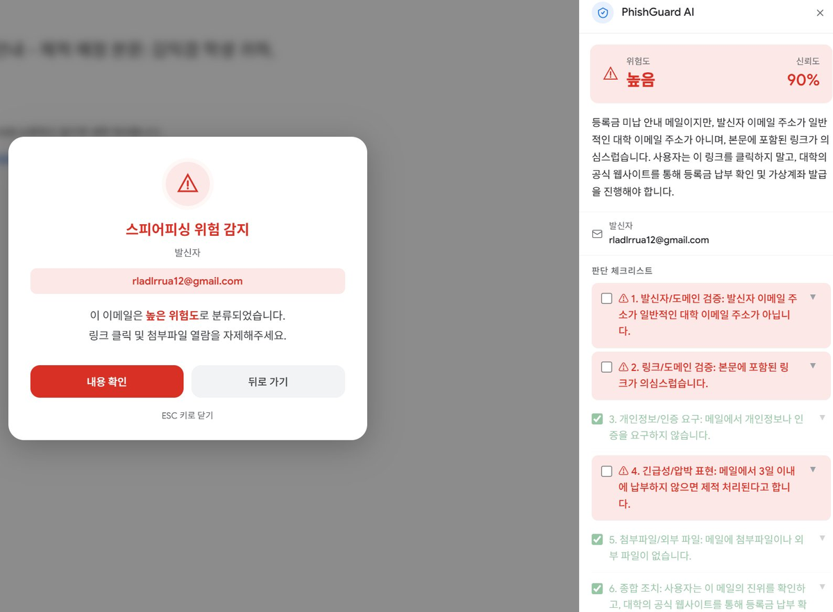
[그림 3] 오버레이 경고 및 AI 분석 결과 패널 (HIGH 위험)
외국어 메일은 한글 문자 비율 5% 미만이면 외국어로 판단하여 한국어 번역 지시를 자동 추가한다. 그림 4는 영어 GitHub 메일을 정상(낮음)으로 판정하고 번역 안내를 표시한 결과이다.
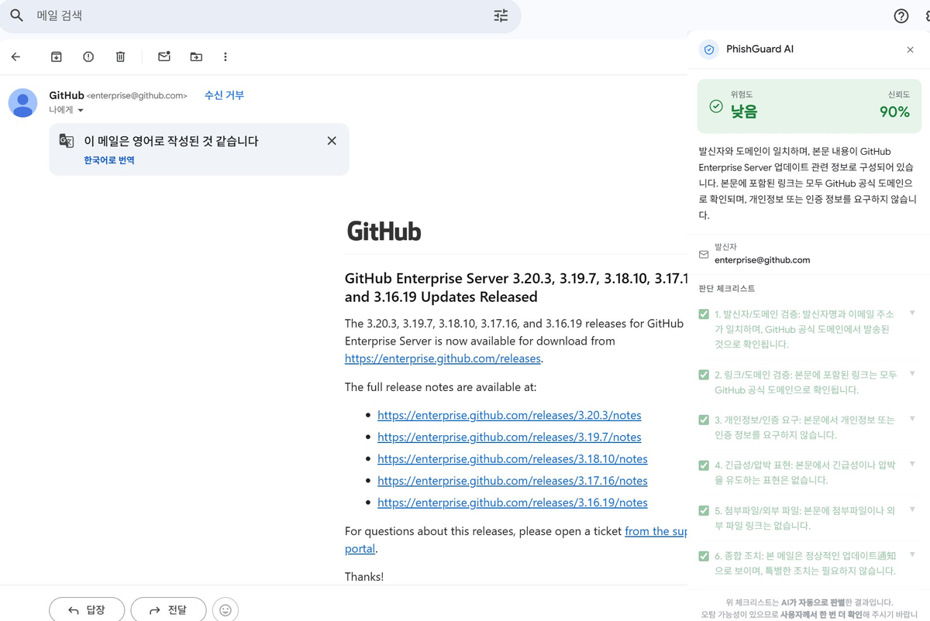
[그림 4] 영어 메일 분석 결과 (정상 판정, 번역 안내)
그림 5는 클릭 인터셉터 오버레이로, HIGH로 사전 분류된 메일 클릭 시 Gmail 열람 전에 경고 화면이 먼저 표시되며 위험 지표와 열람 여부를 선택할 수 있다.
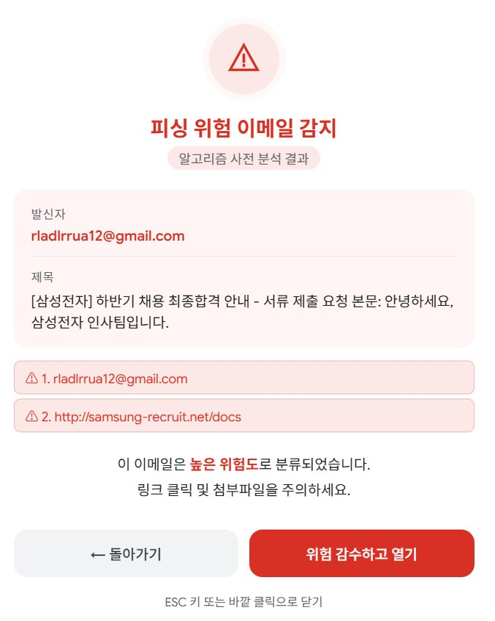
[그림 5] 클릭 인터셉터 경고 오버레이
3.4 다중 AI 모델 지원
4종 AI 모델(표 2)을 지원한다. 팝업에서 모델을 선택하고 API 키를 등록하면 즉시 분석에 적용된다. Ollama 로컬 모델은 API 키 없이 자신의 PC에서 완전히 동작하므로 이메일 내용이 외부로 전송되지 않는다.
모델 키 | 제공사 | 모델명 | 특징
groq | Groq | LLaMA 3.3 70B | 빠른 속도, 무료
gemini | Google | Gemini 3.1 Flash Lite | 멀티모달
gpt | OpenAI | GPT-5.5 | 고정확도(유료)
ollama | Local | Qwen3.5:9b | 완전 로컬
[표 2] 지원 AI 모델 목록
3.5 도메인 관리 및 데이터 내보내기
그림 6은 도메인 목록 관리 화면이다. 화이트리스트와 블랙리스트를 각각 독립적으로 관리할 수 있으며, 이메일 주소 또는 도메인 단위로 등록이 가능하다. 화이트리스트에 등록된 발신자는 즉시 신뢰(SAFE)로, 블랙리스트 등록 발신자는 차단(BLACKLIST)으로 분류된다. 등록 즉시 메일 목록의 배지가 갱신되며, 별도의 재분석 없이 실시간으로 반영된다.
도메인 목록 전체를 JSON 파일로 내보내거나, 외부에서 작성한 JSON 파일을 가져와 기존 목록에 병합할 수 있다. 가져오기 시 중복 항목은 자동으로 제거되며, 화이트리스트와 블랙리스트 간 충돌 시 가져온 파일의 분류가 우선 적용된다. 이를 통해 팀 단위로 도메인 목록을 공유하거나 신뢰할 수 있는 목록 파일을 배포하는 데 활용할 수 있다.
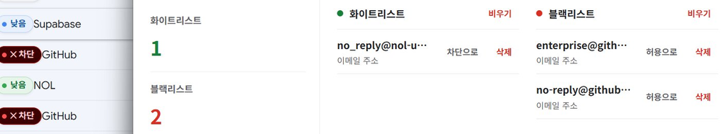
[그림 6] 도메인 관리 화면 — 화이트리스트·블랙리스트 및 JSON 가져오기/내보내기
그림 7은 팝업의 분석 통계 화면이다. 높음·보통·낮음·총 분석 건수를 카드 형태로 실시간 표시하며, "통계 내보내기" 버튼을 통해 누적 분석 히스토리를 JSON 파일로 내보낼 수 있다. 내보내기 JSON에는 타임스탬프·발신자·제목·사용 모델·위험도·신뢰도·응답시간이 포함되어 장기적인 피싱 패턴 분석 및 모델 성능 평가에 활용할 수 있다.
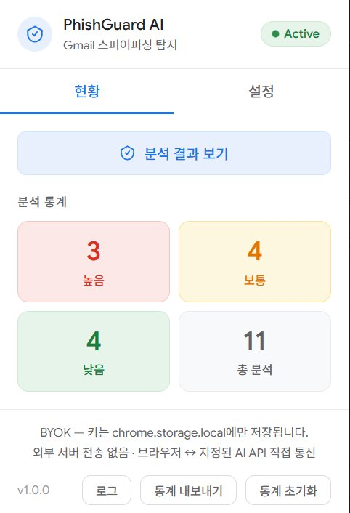
[그림 7] 팝업 분석 통계 및 통계 JSON 내보내기
그림 8은 API 응답 로그 화면으로, 전체 호출 내역의 성공/실패 통계와 각 호출의 모델명·응답시간·HTTP 상태·위험도를 확인할 수 있다. 키워드 검색 및 상태·검사 유형 필터링을 지원한다.
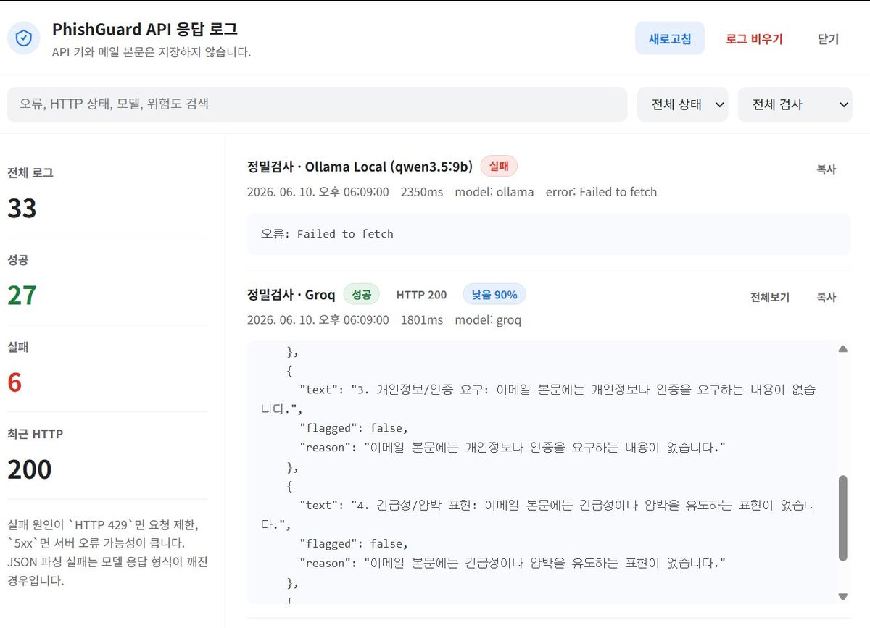
[그림 8] API 응답 로그 화면
4. 결과 및 분석
4.1 실험 환경
Windows 11, Chrome 환경에서 실험하였다. 로컬 AI는 NVIDIA RTX 4060(VRAM 8GB), RAM 16GB에서 Ollama로 구동하였으며, 비교 외부 모델은 Groq(LLaMA 3.3 70B)와 Gemini 3.1 Flash Lite를 사용하였다.
4.2 알고리즘 탐지 성능
40개 브랜드 대상 정상 메일 100건·사칭 메일 100건으로 성능을 평가하였다(표 3).
구분 | 정밀도 | 재현율 | F1-Score
브랜드 사칭 | 96.2% | 91.5% | 93.8%
키워드 탐지 | 82.4% | 88.7% | 85.4%
URL 패턴 | 94.1% | 89.3% | 91.6%
종합 | 94.5% | 90.1% | 92.2%
[표 3] 알고리즘 탐지 성능
4.3 AI 모델 비교 분석
피싱 의심 메일 50건에 대한 3개 모델 비교 결과(표 4), 클라우드 모델이 속도·정확도에서 우수하였다. Ollama는 평균 28.4초로 느리지만 완전한 프라이버시 보호가 가능하다.
모델 | 평균 응답 | HIGH 탐지율 | 정확도
Groq (LLaMA) | 3.4초 | 88.0% | 86.0%
Gemini Flash | 5.2초 | 85.0% | 83.0%
Ollama (Local) | 28.4초 | 72.0% | 70.0%
[표 4] AI 모델별 성능 비교
4.4 Privacy-First 설계 효과
AI API 호출 로그 분석 결과 전체 메일의 약 73%가 알고리즘 사전 분석에서 LOW로 분류되어 AI API 호출 없이 처리되었다. 나머지 27% 중 MEDIUM 이상 비율은 전체의 약 8.3%였다.
4.5 한계점
첫째, Gmail DOM 변경 시 발신자 추출 셀렉터가 무효화될 수 있다. 둘째, 로컬 AI 응답 속도가 클라우드 대비 느리다. 셋째, 브랜드 사칭 탐지는 매핑 테이블 등록 브랜드만 감지하여 신규 브랜드에 취약하다.
5. 결 론
본 연구에서는 Gmail 실시간 스피어피싱 탐지 Chrome 확장 프로그램 PhishGuard AI를 설계·구현하였다. 알고리즘 사전 분석과 LLM 정밀 분석의 2단계 파이프라인으로 탐지 정확도(F1 92.2%)와 처리 효율(API 호출 73% 절감)을 확보하였다. 도메인 목록 JSON 가져오기/내보내기 및 통계 JSON 내보내기를 통해 팀 단위 운영과 성능 분석이 가능하다. 다중 모델 비교 실험에서 클라우드 모델이 속도·정확도에서 우수하나, 로컬 모델은 완전한 프라이버시 보호 측면에서 차별화된 가치를 제공함을 확인하였다. 향후 연구에서는 Gmail DOM 자동 적응, 브랜드 탐지 범위 확대, 사용자 피드백 기반 모델 개선을 계획한다.

References
[1] Anti-Phishing Working Group, "Phishing Activity Trends Report Q4 2024," APWG, 2025.
[2] S. Abu-Nimeh et al., "A Comparison of ML Techniques for Phishing Detection," Proc. eCrime Researchers Summit, ACM, pp. 60–69, 2007.
[3] Google DeepMind, "Gemini: A Family of Highly Capable Multimodal Models," arXiv:2312.11805, 2023.
[4] Meta AI, "LLaMA: Open and Efficient Foundation Language Models," arXiv:2302.13971, 2023.
[5] Ollama, "Run Large Language Models Locally," https://ollama.com, 2024.
[6] Google, "Chrome Extensions Manifest V3 Overview," Google LLC, 2024.
[7] 한국인터넷진흥원, "2024 사이버 위협 동향 보고서," KISA, 2024.
[8] 김철수, 이영희, "LLM 기반 이메일 피싱 탐지 시스템," 정보보안논문지, vol. 24, no. 2, 2024.

